今日动态
1月23日 星期二 晴
- 入园情况：
今日来园21位小朋友，9位小朋友请假。
- 集体活动
一个月的寒假生活对于孩子们来说并不陌生。孩子们在这个假期里会经历许多有意义的事情，如长大一岁了、走亲访友、旅游等，其中还要经历我国的传统节日——春节。但由于假期长，孩子的生活各不相同，有的孩子独自在家也存在着安全隐患，如何合理安排假期也是孩子们所要思考的问题。本节活动在引导孩子们在交流讨论的基础上，学习安排自己的假期，萌发幼儿们对寒假的期待之情。
更多详情见班级群哦~~~~
- 颁奖活动
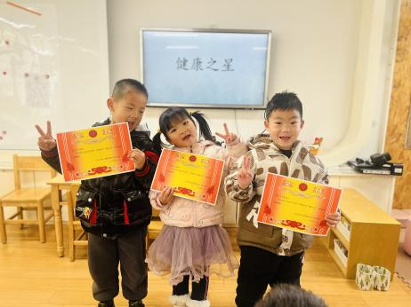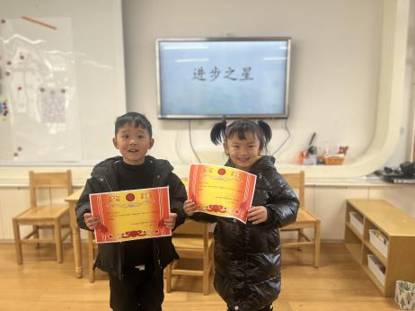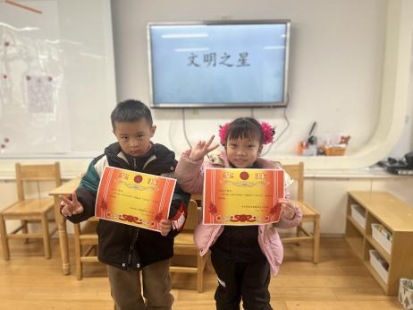
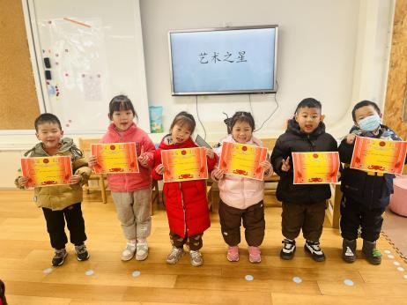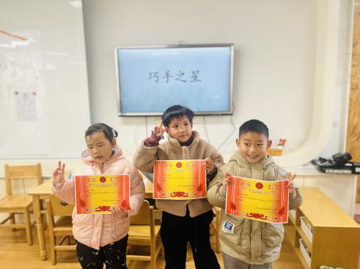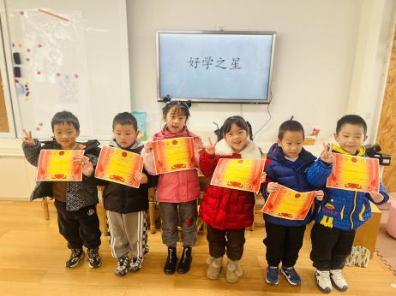
希望下学期小朋友们能更加努力哦~~~
4.生活活动
午饭：燕麦饭、鸦片鱼、番茄炒鸡蛋、生菜粉丝汤。 水果：金桔、龙眼
5.温馨提示
1.请家长认真看一下《快乐家园》上的幼儿发展评价，发现不足的方面家长要多多关注，并采用适宜的方法加以引导。
2.漫长而热闹的寒假期中，你看到了什么有趣的事情，你又学到了什么小本领，你在寒假期间做了什么有意义的事情？请幼儿认真完成一份记录表——《别样的新年》。可以用不同的方式来记录（绘画、照片、制作等等），将别样有趣的新年记录下来和小伙伴一起分享。
3.“龙年戴龙头，吉祥如意好兆头”，利用假期引导幼儿自主设计一顶“龙头帽”，或可可爱爱，或霸气威武，引导幼儿自主设计、自主选择材料进行制作，制作好的“龙头帽”于报道日带来园，一起戴上龙头帽迎接新学期的好运哦！
4.开学初正值元宵佳节，利用假期引导幼儿利用各种材料制作一盏花灯，于报道日带来幼儿园，一起赏花灯、猜灯谜，过个快乐元宵节！
5.请家长在2024年2月20日早晨送孩子来园报到，并把孩子的床上用品一起带来。关于报名收费时间老师将会另行通知。
